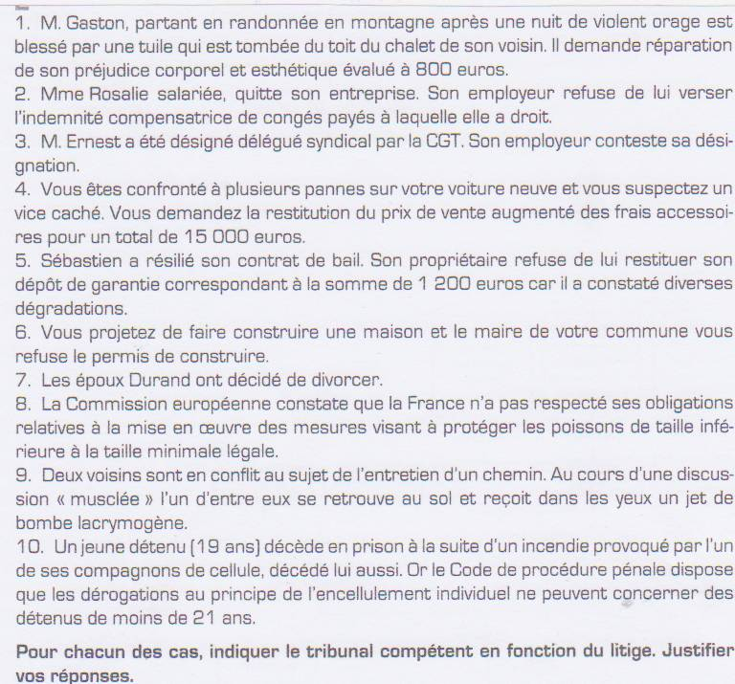

1/ Tribunal d’instance ->
2/ Prud’hommes ->
3/ Prud’hommes ->
4/ Tribunal de grande instance ->
5/ Tribunal d’instance ->
6/ Tribunal administratif ->
7/ Tribunal de grande instance ->
8/ Tribunal administratif -> Cours de Justice de l’Union Européenne
9/ Tribunal correctionnel ->
10/ Cour d’assises -> plutôt tribunal administratif

